- 230V 50Hz lik bir kaynaktan bir fazlı tam dalga tam kontrollü doğrultucu ile beslenmekte olan omik endüktif yükün direnci 20 ohm’dur ve tristörlerin anahtarlama acısı 30 derece olarak ayarlanmıştır. Ortalama çıkış gerilimi ve akımını, ortalama ve rms tristör akımını ve güç faktörünü bulunuz.

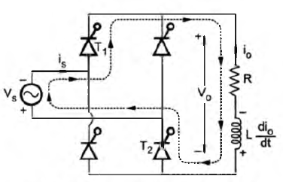

$$V_{o}=\frac{2V_{m}}{π}cos{α}= \frac{2\sqrt{2} x 230}{π}cos{30=179,303 V}$$
$$I_{o}=\frac{V_{o}}{R}=\frac{179}{20}=8,95 A$$
$$I_{o}=I_{s}=8,95 A$$
$$I_{T ort}=\frac{I_{o}}{2} =\frac{8,95}{2}=4,48 A$$
$$I_{T rms}=\frac{I_{o}}{\sqrt{2}} =\frac{4,48}{\sqrt{2}}=3,16 A$$
$$pf=\frac{{I_{o}x V}_{o}}{V_{s }x{ I}_{s}}=\frac{179,3x 8,95}{230 x 8,95}=0,78$$
$$P_{o}=I_{o} x V_{o}=179,3 x 8,95=1604 W$$

- 230V 50Hz lik bir kaynaktan bir fazlı yarım dalga tam kontrollü doğrultucu ile beslenmekte olan omik endüktif yükün direnci 20 ohm’dur ve tristörlerin anahtarlama acısı 30 derece olarak ayarlanmıştır. Ortalama çıkış gerilimi ve akımını, ortalama ve rms tristör akımını ve güç faktörünü bulunuz.

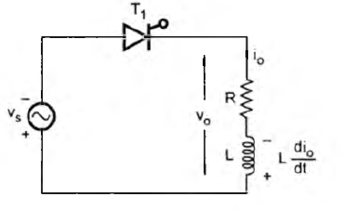

$$V_{o}=\frac{V_{m}}{2π}(1+cos{α})=\frac{\sqrt{2} x 230}{2π}(1+cos{30)=96,6 V}$$
$$I_{o}=\frac{V_{o}}{R}=\frac{96,6}{20}=4,83 A$$
$$V_{o_rms}=\frac{V_{s}}{\sqrt{2π}}((π-α)+\frac{1}{2}sin2{α})=\frac{ 230}{\sqrt{2π}}{\left[(π-\frac{π}{6})+\frac{1}{2}sin\frac{π}{3}\right]}^{1/2}{=159,8 V}$$
$$I_{o_rms}=\frac{V_{o_rms}}{R}=\frac{159,8}{20}=7,99 A$$
$$I_{T ort}=I_{o}=4,83 A$$
$I_{T rms}= \sqrt{2} x I_{T ort}=6, 83 A$
$$pf=\frac{{I_{o}x V}_{o}}{V_{s }x{ I}_{s}}=\frac{96,6 x 4,83}{230 x 4,83}=0,42$$
$$P_{o}=I_{o} x V_{o}=96,6 x4,83=468 W$$

- 230V 50Hz lik bir kaynaktan bir fazlı tam dalga yarı kontrollü doğrultucu ile beslenmekte olan omik endüktif yükün direnci 20 ohm’dur ve tristörlerin anahtarlama acısı 30 derece olarak ayarlanmıştır. Ortalama çıkış gerilimi ve akımını, ortalama ve rms tristör akımını ve güç faktörünü bulunuz.

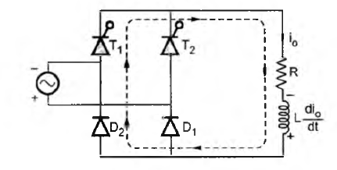

$$V_{o }=\frac{V_{m}}{π}(1+cos{α})=\frac{\sqrt{2} x 230}{π}(1+cos{30)=}193,2 V$$
$$V_{o rms}=\frac{V_{m}}{\sqrt{2} π}{ x}\sqrt{π-α+\frac{\sin{2α}}{2}}= \frac{\sqrt{2} x 230}{\sqrt{2} x π}x\sqrt{π-0,52+\frac{\sin{2x0,52}}{2}}=160,31 V$$
$$I_{o}=\frac{V_{o}}{R}=\frac{193,2}{20}=9,66 A$$
$$I_{T ort}=\frac{I_{o}}{2} =\frac{9,66}{2}=4,83 A$$
$$I_{T rms}=\frac{V_{o rms}}{R} =\frac{160,31}{20}=8,01 A$$
$$pf=\sqrt{\frac{8}{π(π-α)}} {(cos{α/2})}^{2}=\sqrt{\frac{8}{π(π-0,52)}}{(cos{0,52/2})}^{2}=0,92$$
$$P_{o}=I_{o} x V_{o}=193,2 x9,66=1866 W$$

- 3 fazlı yarı kontrollü doğrultucu kullanılarak omik endüktif yük beslenmektedir. Yükün direnci 20 ohm’dur. Kaynak gerilimi 400V , 50H olup 3 fazlıdır. Tristörlerin tetikleme acısı 30 derecedir. Ortalama çıkış gerilimi ve akımını, ortalama ve rms tristör akımını ve güç faktörünü bulunuz.

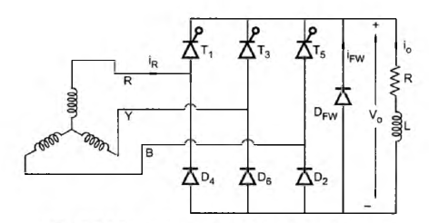

$$V_{o }=\frac{{3 V}_{ml}}{2 π}{ }(1+cos{α})=\frac{3x400\sqrt{2} }{2 π}{ }(1+cos{30})=504 V$$
$$V_{o (rms)}=\sqrt{3}V_{m }\sqrt{\frac{1}{6}+\frac{\sqrt{3}}{8π}\cos{2}α}=\sqrt{2 }x 400 \sqrt{\frac{1}{6}+\frac{\sqrt{3}}{8π}\cos{60}}=253,7 V$$
$$I_{o}=\frac{V_{o}}{R}=\frac{504}{20}=25,2 A$$
$$I_{o rms}=\frac{V_{o rms}}{R}=\frac{253,7}{20}=12,7 A$$
$$I_{T ort}=\frac{I_{o}}{3} =\frac{25}{3}=8,35A$$
$$I_{T rms}=\frac{I_{o rms}}{\sqrt{3}} =\frac{12,7}{\sqrt{3}}=7,2 A$$
$$I_{s}{= I}_{o }=25,2 A$$
$$pf=\frac{{{I_{o}}^{2}x R}_{ }}{{\sqrt{3} x V}_{s }x{ I}_{s}}=\frac{{{{25,2}_{ }}^{2}x 20}_{ }}{{\sqrt{3} x 400}_{ }x 25,2}=0,72$$
$$P_{o}=I_{o} x V_{o}=25 x501=12,525 kW$$
Tristörlerin üzerindeki maksimum gerilim $PIV=V_{o}\sqrt{2}=504 x \sqrt{2}=712,7 V$

- 3 fazlı tam kontrollü tam dalga doğrultucu kullanılarak omik endüktif yük beslenmektedir. Yükün direnci 20 ohm’dur. Kaynak gerilimi 400V 50H olup 3 fazlıdır. Ortalama çıkış gerilimi ve akımını, ortalama ve rms tristör akımını ve güç faktörünü bulunuz.

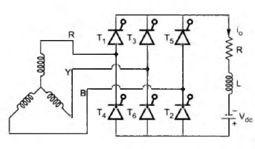

$$V_{o }=\frac{{3 V}_{lm}}{π}{ }\cos{α}=\frac{3x 400 \sqrt{2}}{ π}{ }(cos{30})= 467,7 V$$
$$V_{o (rms)}=V_{ml }\sqrt{\frac{1}{6}+\frac{\sqrt{3}}{4π}\cos{2}α}=\sqrt{2} x 400 \sqrt{\frac{1}{6}+\frac{\sqrt{3}}{4π}\cos{60}}=274,5 V$$
$$I_{o}=\frac{V_{o}}{R}=\frac{467,7}{20}=23,4 A$$
$$I_{o rms}=\frac{V_{o rms}}{R}=\frac{274,5}{20}=13,72 A$$
$$I_{T ort}=\frac{I_{o}}{3} =\frac{23,4}{3}=7,8 A$$
$$I_{T rms}=\frac{I_{o }}{\sqrt{3}} =\frac{23,3}{\sqrt{3}}=13,4 A$$
$$I_{s}{= I}_{o}=23,4$$
$$pf=\frac{{{I_{o}}^{2}x R}_{ }}{{\sqrt{3} x V}_{s }x{ I}_{s}}=\frac{{{23,4}^{2}x 20}_{ }}{{\sqrt{3} x 400}_{ }x 23,4}=0,67$$
$$P_{o}=I_{o} x V_{o}=23,3 x 466=10,86 KW$$
Tristörlerin üzerindeki maksimum gerilim $PIV=V_{o}\sqrt{2}=466 x \sqrt{2}=659 V$

